

本 科 生 毕 业 论 文（设计）

题 目： 基于AngularJS + Spring Boot的当代软件开发

专 业： 计算机及应用
考生姓名： 周正德
准考证号： 030312202316
指导教师： 阮文江
（职 称）

二〇一六 年 七 月

学术诚信声明

本人所呈交的毕业论文，是在导师的指导下，独立进行研究工作所取得的成果，所有数据、图片资料均真实可靠。除文中已经注明引用的内容外，本论文不包含任何其他人或集体已经发表或撰写过的作品或成果。对本论文的研究作出重要贡献的个人和集体，均已在文中以明确的方式标明。本毕业论文的知识产权归属于培养单位。本人完全意识到本声明的法律结果由本人承担。

本人签名： 周正德 日期： 2016/07/14

摘 要

AngularJS是一种为克服前端开发的复杂度的MVC框架，它借鉴了优秀后台开发的MVC分层开发思想，为进一步改善前端的代码提供了技术上的帮助。相较于传统前端开发方式，有着飞越性的改变，主要表现在：依赖管理、数据绑定、内容转义、模块化等等，在传统的前端开发里主要是依靠人工、硬性代码去完成以上功能，而且其表现出来的效果却远远不如人意。AngularJS作为现在主流的前端开发框架，在国内已经有一定数量的企业和用户用它来改善前端开发，其市场前景是非常可观，也是非常值得大家去研究和学习的对象。
Spring Boot 是一款来自于Spring社区下的Java微服务架构应用框架，它是由Spring framework、Spring data、Spring context、Spring MVC等等所构成。Spring Boot是为微服务而生，它可以用来快速与Spring Cloud整合，如果我们提供统一的配置管理中心，服务注册中心如果你可以很容易地使分布式系统架构的应用，如果我们为应用配置了Docker专有的镜像，然后使用Kubernetes或Mesos 统一管理和部署容器，这样就可以快速实现应用服务的扩展，使服务云治理成为可能。当然我们也将面临许多挑战，比如：如何划分微的边界、大量的日志采集、日志分析、故障定位、数据与服务安全等等。面对挑战，解决问题，我们将获得更多的价值，所有的这些付出是值得的。
为充分说明AngularJS和Spring Boot这两项技术，我将结合一个CMS项目来补充说明。

关键词： AngularJS；Spring Boot；CI/CD；CMS

Abstract

AngularJS is a MVC framework to overcome the complexity of the front-end development, it draws on the excellent background of the development of MVC layered development ideas, to further improve the front-end code provides a technical help. Compared with the traditional front-end development way, with flying changes, mainly manifested in: dependency management, data binding, escaping, modular, in the traditional front-end development mainly rely on artificial and rigid code to complete the above functions and its effect is far less than satisfactory. AngularJS as now in front of the mainstream of the development framework and at home have a certain number of businesses and users to use it to improve the front-end development, its market prospect is very considerable, is very worth to research and study object.
Boot Spring is derived from the Spring community under the Java micro service architecture application framework, which is composed of framework Spring, data Spring, context Spring, MVC Spring and so on. Spring boot is a micro service. It can be used to quickly and spring cloud integration, if we are to provide a unified configuration management center, service register center if you can easily make the application of distributed system architecture, if we used the configuration of the Docker's proprietary image, then use Kubernetes or Mesos unified management and deployment container, so that you can quickly achieve the expansion of application service, the service cloud governance has become possible. Of course, we will also face many challenges, such as: how to divide the boundary of the micro, how to collect a lot of log collection, how to analyze a lot of log, how to find a fault location, how to manage data and service security, etc. In the face of challenges, to solve the problem, we will get more value, all of these pay is worth it.
In order to fully explain the AngularJS and Boot Spring these two technologies, I will combine a CMS project to add a note.

Keywords: AngularJS; Spring Boot; CI/CD; CMS
目录
摘 要 ii
Abstract iii
第一章 前言 1
第二章 常用的开发工具 2
2.1 前端开发工具 2
2.1.1 前端开发利器——Koala 2
2.1.2 前端开发利器——WebStorm 2
2.1.3 前端开发利器——Chrome Browser 3
2.2 后台开发工具 4
2.2.1 Maven & Nexus 4
2.2.2 Intellij IDEA 4
2.3 代码仓库管理 5
2.3.1 Git 5
2.3.2 Github 7
第三章 AngularJS 8
3.1 前端技术基础 8
3.1.1 RequireJS 8
3.1.2 使用Less 8
3.1.3 使用Bootstrap 8
3.1.4 使用AngularJS UI 8
3.1.5 使用Jasmine进行单元测试 8
3.2 AngularJS概述 8
3.2.1 AngularJS是什么 8
3.2.2 AngularJS核心概念及理念 8
3.2.3 为什么使用AngularJS 8
3.3 AngularJS核心组件 8
3.3.1 组件——Module 8
3.3.2 组件——Controller 8
3.3.3 组件——Service 8
3.3.4 组件——Filter 8
3.3.5 组件——Directive 8
3.3.6 组件——Route 9
3.3.7 组件——Resource 9
3.4 常用的内置指令 9
3.4.1 指令——ng-if 9
3.4.2 指令——ng-repeat 9
3.4.3 指令——ng-show 9
3.4.4 指令——ng-module 9
3.4.5 指令——ng-bind 9
第四章 Spring Boot 10
4.1 Spring Boot概述 10
4.1.1 Spring Boot是什么 10
4.1.2 为什么使用Spring Boot 10
4.1.3 何时使用Spring Boot 10
4.1.4 使用Yaml文件作为应用配置文件 10
4.2 测试驱动开发（TDD） 10
4.2.1 什么是测试驱动开发 10
4.2.2 使用Spring Test完成测试案例开发 10
4.3 整合DAO层（Mybatis） 10
4.3.1 使用Mybatis-generator生成通用代码 10
4.3.2 配置数据库资源连接池 10
第五章 Easy CMS 11
5.1 项目背景 11
5.2 系统设计 11
5.2.1 系统概要设计 11
5.2.2 系统架构设计 11
5.2.3 系统交互原理 11
5.3 详细设计 11
5.3.1 用户模块 11
5.3.2 分组模块 11
5.3.3 角色模块 11
第六章 结 论 11
参考文献 12
致谢 14

前言
21世纪是一个催人奋进的时代，在这样的一个时代里，科学、文化、技术日新月异，其中，信息技术以一种前所未有的速度高速发展，不断的影响了人类的生活方式。在过去，信息技术普遍用于政府、军事、企业、航天等，相对领域比较小，信息量也小。然而今天，信息技术无处不再，它深度影响了政府、军事、企业、教育、文化、科学、环境、生活、银行、支付、电商、航天、健康等行业，基于这些行业信息技术不断的深入，又进一步的衍生出了跨界融合的时代，行业与行业之间相互影响和融合创造更多的商业机会，与此同时，信息量增加更是以飞一般的速度增涨，为了进一步从庞大的数据中获取有用的数据，进而又引发了大数据和云计算时代的到来。
基于这样的时代，传统的信息技术也在不断的改变，新的技术不断衍生，不管是改变，还是衍生，都是为了适应这个时代发展的需要。同时，企业为了适应时代发展的需要，改造信息系统成为当下必需要做的事情，然而今天的信息系统远不止过去那么简单，其主要表现在：客户需求多变、交付周期缩短、注重用户体验、高并发处理、团队人员流动大、知识技术量大、数据量大大数据的数据分析等等，为了应对以上种种难题，企业极需要从需求、开发、测试、运维、迭代等层面，进行全面的改造。
过去的开发模式是一种瀑布的软件开发方法论进行开发，这样的模式有以下缺点：开发迭代周期长、问题反馈慢、需求不能得到及时验证、大量需求铺天盖地分配下来给开发人员造成很大的压力、运维的成本高、代码质量低等。为了适应当下的，软件工程需要有一种全新的方法论来促进企业IT的变革，敏捷开发、持续集成、持续发布由此孕育而生。
为了适应新的软件开发方法论，开发技术方面也需要进一步的提升，不管是从前端还是从后台方面，都需要有一些优秀的技术来改善代码的质量，以及提高代码可维护性。作为当下具有代表性意义的两项技术：AngularJS和Spring Boot，分别从两个不同层面去进一步的改善代码的质量，从而使前端和后台完全分离成为可能。
本文旨在介绍AngularJS和Spring Boot的核心技术及理念，接下来将分别对以下两项技术展开介绍，同时，为了提高使用这两项技术的速度、学习成本和开发成本，在本论文的前部分将介绍部分相关开发工具。
由于编者的水平有限，文中如有不妥之处，恳请更正，谢谢！

常用的开发工具

前端开发工具

前端开发利器——Koala
介绍：
Koala是一款用于对JavaScript、CSS、Less、Sass进行编译打包的前端开发工具，它是用Ruby开发的，同时，它的运行环境需要有Ruby环境的支持。

下载：
Koala百度云盘：http://pan.baidu.com/s/1bpiJYwv
Ruby Window Installer百度云盘：http://pan.baidu.com/s/1bpJXIWZ

使用方法：（见图2-1-1）
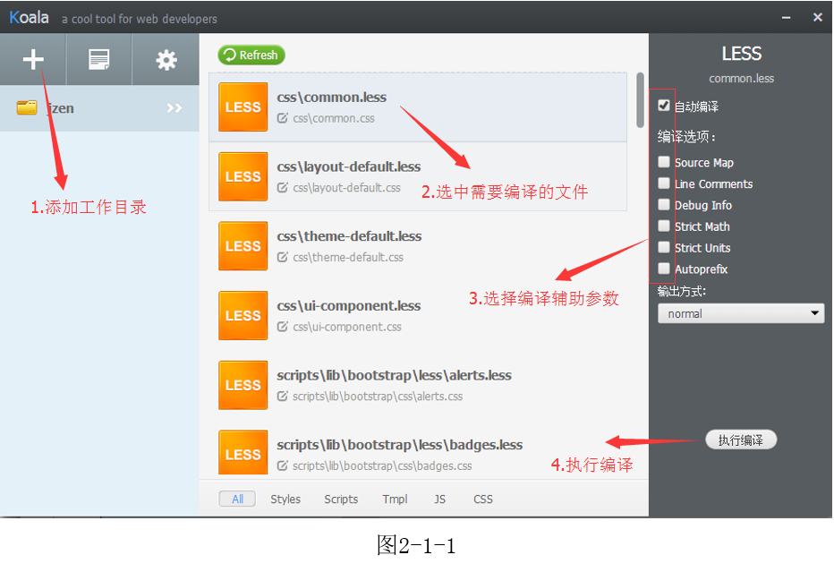

前端开发利器——WebStorm
介绍：
WebStorm作为Jetbrains公司旗下前端开发IDE，其拥有很好的界面效果，同时，也是业界最好的HTM以及最为智能的JavaScript的IDE。由于主要功能来自于Intellij IDEA，如果使用了IDEA就可以不需要WebStorm，其主要以下特点：
- 智能的代码补全
- 代码格式化
- 集成了版本控制系统
- html提示
- 联想查询
- 代码重构
- 代码检查和快速修复
- 代码调试
特点较多，在此不再一一介绍。
下载：
官方下载：http://www.jetbrains.com/webstorm/download

前端开发利器——Chrome Browser
介绍：
Chrome浏览器有着高效的前端调试工具，使用Chrome几乎可以完成所有的前端高试工作，且其友好的操作界面，是其它浏览器无法比拟的，它主要有以下重要的功能：
- 易于断点调试
- 易于网络追踪
- 方便接口调试，易于获取请求参数和响应结果
- 易于CSS调试
- 易于从控制台方面调试JS，可以非常轻松的验证不能确认的代码的有效性
- 易于本地调试，可以在线保存已经调试好的JS、CSS、HTML
- 易于分析JS堆栈的内存情况
- 易于以修改HTML的方式调试页面的DOM结构和布局
等等。

后台开发工具

Maven & Nexus
介绍：
Maven作为一款Java语言的主流构建工具，它有着丰富的开源项目在中央仓库，市面上基本流行的开源的库以及软件都已经发布到Maven中央仓库，可以非常轻松的管理项目依赖，同时，也可以非常轻松的对项目进行构建、打包、安装、部署、测试等操作。Maven有着强大的插件库，用户可以使用这些插件完成非常多的开发、部署、测试、打包等任务，还可以与持续集成和持续发布等工具结合，你还可以将自已的项目部署到中央仓库。
Nexus作为一款基于Maven的仓库管理工具，不管是个人还是企业，都可以使用Nexus搭建私服，为个人和企业提供本地化和内网的依赖库的仓库管理。
下载：
Maven官方下载：http://maven.apache.org/download.cgi
Nexus官方下载：http://www.sonatype.com/download-oss-sonatype
安装Maven：
Step1：解压Maven压缩包
Step2：配置环境变量：M2_HOME=Maven的位置
Step3：修改Path，在最前面追加：%M2_HOME%\bin;
Step4：打开CMD，并键入mvn –v，如果成功则说明Maven安装成功
安装Nexus：
Step1：解压Nexus压缩包
Step2：定位到Nexus解压位置/bin/jsw/【因系统而异】/
Step3：安装Nexus服务，请执行：install-nexus.bat
Step4：启动Nexus，请执行：start-nexus.bat
Step5：在浏览器里键入：http://host:8081/nexus

Intellij IDEA
介绍：
Intellij IDEA作是Jetbrains公司旗下的主要核心产品，同时也是旗下各产品中最优秀，功能最全的IDE，更重要的是它也是业界公认最优秀的IDE，IDEA不仅仅可以开发Java，还可以支持其它开发语言，只需要安装相应的插件即可，其主要特点如下：
- 易于编码
- 界面风格更人性化
- 运行速度远胜于Eclipse
- 拥有WebStorm所有特点
- 易于调试代码
- 易于命令行操作
- 更容易调整项目的结构
- 更容易配置Maven插件的运行方式
- 内置对各大主流仓库管理软件支持
等待。
下载：
Jetbraines官方下载：https://www.jetbrains.com/idea/#chooseYourEdition

代码仓库管理

Git
介绍：
Git是一个开源的分布式版本控制系统，可以有效、高速的处理从很小到非常大的项目版本管理。
分布式相比于集中式的最大区别在于开发者可以提交到本地，每个开发者通过克隆，在本地机器上拷贝一个完整的Git仓库，然后用户就可以将本地修改好的代码或文件提交到本地仓库，最终确定最近所有的本地的版本完整了，再统一提交到远程仓库。我们可以发现这种工作方式主要有以下优势：
- 更适合于阶段化的软件开发，现在软件开发过程基本上分为：开发阶段、CI阶段、SIT阶段、UAT阶段、生成环境。在传统开发过程中，环境之间的迁移一直是软件开发过程中最痛苦的事，一次迁移意味着做一次全面的回归测试，因为像类似于SVN的仓库管理，所有的代码都一个主分支下，通常很难确定分支与分支之间、功能与功能之间的影响、故全面的回归测试显得有必要，如果能够确定影响的范围，只对已知的范围进行回归即可以减少回归的测试成本。
- 更适合大型开发团队的版本管理，有效隔离不同开发人员之间的代码，各开发人员在本地仓库将个人相关功能的用户故事的代码开发完，然后再确认已经提交的本地仓库的所有代码的有效性，再统一提交到远程相应的分支下，紧接着再将分支版本合并到主干或合并目标的其它分支，如果再合并的过程中出现冲突，由当前开发人员或专人解决当下的冲突，这样就可以减少由于多人协同开发所带来的代码冲突和覆盖问题。
- 更适合按用户故事点进行分支管理，如果将每一个用户故事都拆分成一个分支，然后由这个用户故事的负责人检出对应的分支，待这个用户故事的开发人员完成所有功能，并提交有效本地分支代码到远程目标仓库的对应分支，然后根据版本发布计划，合并到相应的发布分支下，这样既可以有效的规划发布计划，又可以分化在大型项目中由于某些需求点没有及时完成，而影响整个项目的发布计划，这样就可以提高团队的软件交付能力。
下载：
Git官方下载：https://git-scm.com/downloads/
工作方式：（如下: 组图2-3-1-1, 图2-3-1-2）
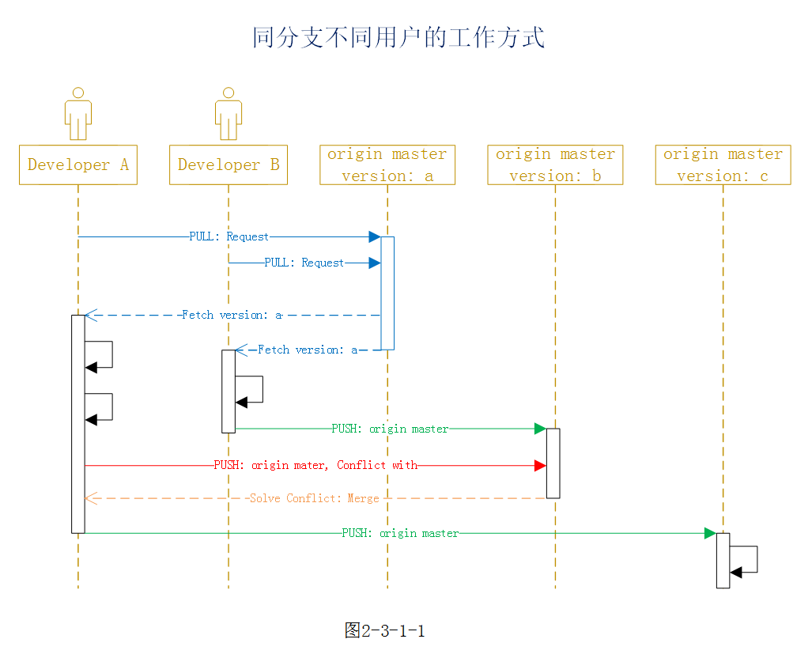
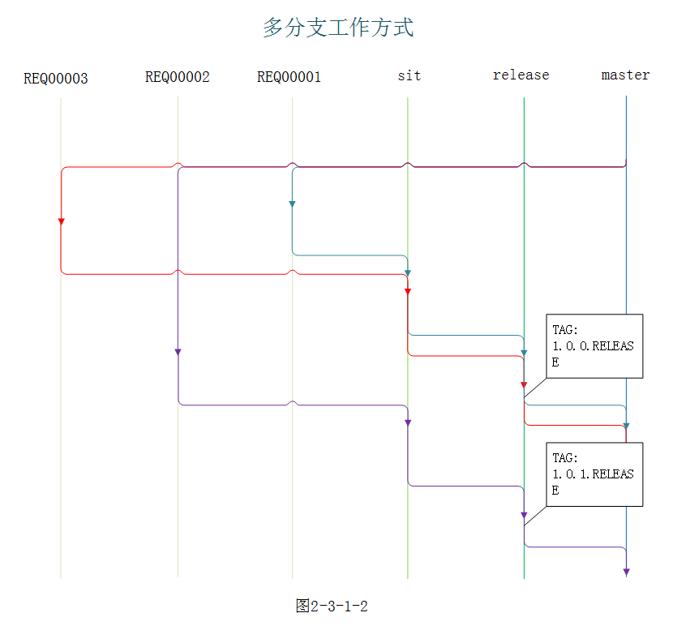

Github
介绍：
GitHub可以托管各种git库，并提供一个web界面，GitHub的独特点在于可以从另外一个项目进行分支的简易性，为一个项目贡献代码提供了非常简单的操作之门，同时，Github作为开源分布式版本管理系统，拥有较大的用户群体，就目前开源的世界来说，Github已经成为开源项目中作代码管理的最佳版本管理方案。
Github能够与Travis-CI快速整合，达到开源世界里的持续集成方案，Travis-CI有两个版本，一个是公开版，另一个是企业版。公开版不稳定，容易卡住，但是免费，而企业版的性能相对非常稳定，其相对于Jenkins更易操作性、易配置性。
如何使用：
- 首先，需要注册Github的用户信息，并激活用户
- 创建个人仓库
- 然后就可以利用这个仓库进行代码版本管理

AngularJS

前端技术基础

RequireJS
RequireJS是什么：
RequireJS 是一个符合AMD范式的JavaScript模块加载器，同时也可以加载 CSS、HTML、TEXT等。
什么是AMD范式：
AMD全称是Asynchronous Module Definition，即异步模块加载机制。从它的规范描述来看，很短也很简单，但它却完整描述了模块的定义，依赖关系，引用关系以及加载机制。它的出现注定要颠覆前端开发，事实也得到验证。
为什么使用RequireJS:
在WEB传统的页面开发，手工使用<script>标签完成各个JS的导入，使用<link>标签完成各有个CSS的导入；更有甚者，就是页面嵌入，就拿JSP来说，就会使用<jsp:include> 或<include>标签完成子页面导入，如此种种，页面的开发工作量非常重，我们都知道一个模块关心东西越多其维护难度就越高，而且这种后台开发语言与前端开发耦合性太高。
我曾经就经历过这样的一个项目，其JSP与前端的代码有太多的纠缠，而JSP中又大量引用Java代码的类库，大部分的交互逻辑是通过JSP完成，完全违背MVC分层的思想，同时，也不符合职责单一原则（SIP），事实也证明，已经很难有人能够对这样的项目的重构，维护都已经成为问题，基于它做重构注定是一场灾难，这家公司以前是外贸O2O平台领军企业，如今已经被阿里赶超，其很大原因是因为平台的IT架构缺乏灵活性，从血的教训中，让我们明白，终有一天我们要为我们欠下的技术债付出惨痛的代价。
总结：
在面向对象的世界，松耦合是被受推崇的，一切违背原则性的设计都不是最佳实践，所谓的折中方案只是面对问题时缺少面对改变的勇气，在IT的世界里，我们应拥抱开源，拥抱变化，基于原则的不变性，应对多变，不断寻求最佳实践并加以运用。

使用Less
Less是什么：
官方是这样定义的：Less 是一门 CSS 预处理语言，它扩展了 CSS 语言，增加了变量、Mixin、函数等特性，使 CSS 更易维护和扩展。
为什么使用Less：
在前端开发中，经常会做很多重复性的工作，有些是没有基本性的重复，比如对整个系统方案中的所有H2标签的border-top的样式默认为：2px solid #f3f3f3，刚开始很好，随着业务不断更新，有一天需求人员告诉你，某个模块下的所有H2标签的样式需要修改，而又不影响其它模块，你通常的做法是写一个新的样式，其选择器的方案通过加模块标识进行限定，以增加选择器的优先权位，而这样做有个不好的弊端，整个项目通常是个整体，团队也会有人员流失，其它人来维护这个项目时，并不知道前面的人做了多少事，有时是人员技术能力不够，就会造成重复性的定义的样式，而且会出现交叉定义，一旦出现，就会造成维护的难度，没有人能够知道，样式和样式之间数不清的关系。
在一个企业级应用中，通常会要求系统性的软件的主题是一致性的，或者用户可以从中几个主题进行切换，显示这时，如果我采用传统方式就很定制主题，也很难实现一个新主题，因为没有人清楚一个复杂引用关系的样式，它影响了多少模块。
Less通常就是用来解决上面类似的问题：一个是解决重复性样式定义带来的维护性、可扩展性的问题，另一个是为系列性软件提供一致性的主题，而且它是高效的，其中著名的Bootstrap前端框架就是使用Less解决上述问题。
总结：
我们可以清晰的看到，CSS也可以像其它编程语言一样，实现高度符合设计原则的CSS，同时Less也改善了CSS的维护难度，使用其更为优雅，正所谓大道至简。如果你敢想，在IT的世界还有什么是不可能的，放开你的思维和视角吧。

使用Bootstrap
Bootstrap是什么：
有这样一个说法，如果一个前端开发人员不懂Bootstrap，那么这个人不应该算是一个合格的前端开发人员。
官方是这样介绍Bootstrap：Bootstrap 是最受欢迎的 HTML、CSS 和 JS 框架，用于开发响应式布局、移动设备优先的 WEB 项目；为所有开发者、所有应用场景而设计。
上面强调了为所有开发者，所有应用场景，此言并非虚假，Bootstrap确实如此魔力，当然前面开的玩笑不能当真，如此一个具有吸引力的前端框架，就让我们潜心钻研它的实现原理吧，以及从其中吸取一些优秀的设计思想，同时还可以提升交互设计能力。
Bootstrap的主要特点：
Bootstrap既然如此优秀，下面对它的特点总结如下：
- 预处理脚本
- 一个框架，多种设备
- 特性齐全
- 完全开源，你可以轻松为Bootstrap做贡献，同时，也方便开发者做进一步的学习研究
- 对它进行支持的JS框架众多，总有一种方案是适合你的
- 可扩展性极强，你可以轻松定制符合个性化的Bootstrap
等等。
为什么使用Bootstrap：
你还在为响应式设计而烦扰吗？你还在为基本的布局方案的CSS而痛苦吧？你还在为大量的主题方案日复一日，写着大量的重复的CSS吗？你还在为统一的UI的方案而愁眉不展吗？
面对以上问题，你的答案如果：都是“是”的话，那么，我在这里极力推荐Bootstrap，因为它为你解决上述问题提供解决方案。
如何使用它：
通常使用Bootstrap，是需要考虑你所使用的JS框架是否对其有所支持，如果不支持，你再使用时会出现一些想不到的错误，如果是自由的项目，没有使用类似于AngularJS、ReactJS，通常只需要将Bootstrap的CSS和JS库引入相应的页面既可，如果使用了AngularJS这样的MVC框架，那就考虑AngularJS是否对其支持，答案是：AngularJS完全支持Bootstrap，并提供对外接口，以便更加完美的适应Bootstrap。
如何结合AngularJS和Bootstrap：（注：以下的介绍只作介绍，只是提前让读者有此重要一点）
AngularJS其核心库下的angular下的bootstrap方法是AngularJS对Bootstrap进行支持的入口，如果再使用AngularJS的路由功能时，而你的document没有完成注册，那么你的这个document将无法使用AngularJS的路由功能进行页面的切换，同时，如果你没有在使用这个接口注册document的话，那么这样document下的所有的DOM将无法应用Bootstrap的CSS和JS特效。以下是关于这部分的核心代码，以代码非常重要，它将从上层架构层面直接影响下面的模块编程的方式。示例代码3-1-3：
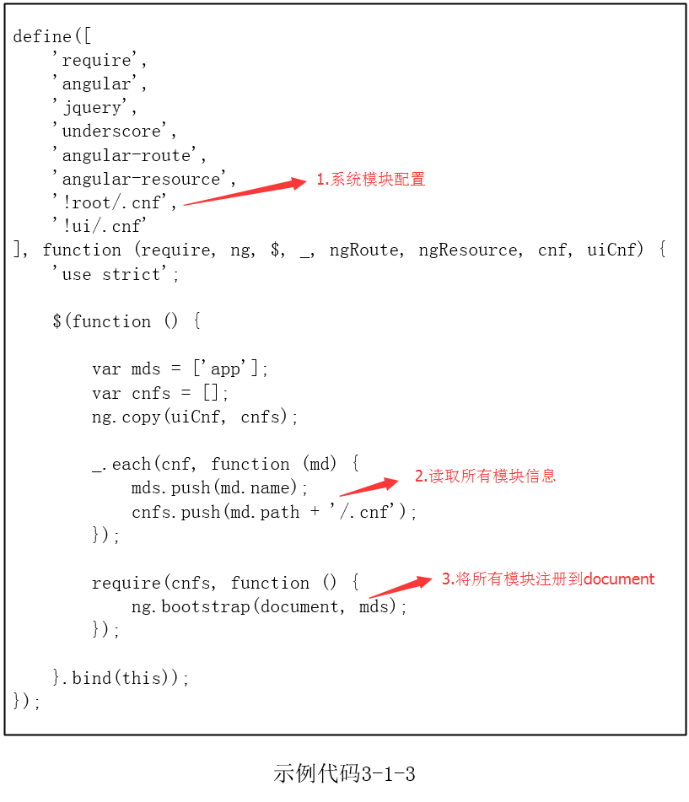

使用AngularJS UI

使用Jasmine进行单元测试

AngularJS概述

AngularJS是什么

AngularJS核心概念及理念

为什么使用AngularJS

AngularJS核心组件

组件——Module

组件——Controller

组件——Service

组件——Filter

组件——Directive

组件——Route

组件——Resource

常用的内置指令

指令——ng-if

指令——ng-repeat

指令——ng-show

指令——ng-module

指令——ng-bind

Spring Boot

Spring Boot概述

Spring Boot是什么

为什么使用Spring Boot

何时使用Spring Boot

使用Yaml文件作为应用配置文件

测试驱动开发（TDD）

什么是测试驱动开发

使用Spring Test完成测试案例开发

整合DAO层（Mybatis）

使用Mybatis-generator生成通用代码

配置数据库资源连接池

Easy CMS

项目背景

系统设计

系统概要设计

系统架构设计

系统交互原理

详细设计

用户模块

分组模块

角色模块

结 论
(* 论文第三部分主体：总结、比较与展望。这一部分要总结自己工作的优点在哪里、不足之处在哪里、进一步的改进方案如何等。如果有类似应用背景的系统，还须比较你的工作与他人工作的优、劣。 *)

参考文献
(* 列出你在完成论文过程主要参阅的论文与著作。其中的篇数不宜太少，否则让人感觉到你没有参考相关工作就动手做论文；一篇本科毕业论文的典型参考文献是15至30篇，如果你所列参考文献数目不足5篇，则肯定无法通过论文初审的形式检查。列举参考文献时，按论文中引用文献的先后顺序列于此处；注意正文中必须引用此处所列的全部参考文献，而且引用顺序就是参考文献的列举顺序。参考文献的列举格式如下（也可参考《计算机学报》、《软件学报》、《电子学报》、《自动化学报》等刊物发表的论文所列参考文献的格式）：
[编号] 作者，书名，版次，出版社，出版年份
[编号] 作者，论文题目，刊物名称，卷(期): 起始页-终止页，年份
[编号] 作者，论文题目，会议论文集名称，起始页-终止页，年份
请参照以下格式书写（下面：[1][2]是书籍、[3][4]是期刊论文、[5]是会议论文）*)

- Pawel Kozlowski、 Peter Bacon Darwin、李路（译）、王永强（译）、马海波（译），Mastering Web Application Development with AngularJS（精通AngularJS），华中科技大学出版社，1998
- 格林 （Green.B.）、 夏德瑞 （Seshadri.S.），用AngularJS开发下一代WEB应用，电子工业出版社，2013
- [英]维克托.迈乐-舍恩伯格（Viktor Mayer-Schonberger）、 肯尼思.库克（Kenneth Cukier）盛杨燕（译）、周涛（译），大数据时代-生活、工作与思维的大变革，淅江人民出版社，2014

致谢
(* 致谢，单独占一页。对在论文工作中对你有支持、有帮助的单位或个人表示感谢。 *)

附录
(* 附录是正文主体的补充。下列内容可以作为附录：
1）攻读学位期间发表的（含已录用，并有录用通知书的）与学位论文相关的学术论文。
2）由于篇幅过大，或取材于复制件不便编入正文的材料、数据。
3）对本专业同行有参考价值，但对一般读者不必阅读的材料。
4）论文中使用的符号意义、单位缩写、计算机程序全文及有关说明书。
5）附件：光盘、与论文相关的鉴定证书、获奖奖状或专利证书的复印件等。 *)

毕业论文成绩评定记录

指导教师评语：

成绩评定：

指导教师签名： 年 月 日

答辩小组或专业负责人意见：

成绩评定：

签名（章）： 年 月 日

院系负责人意见：

成绩评定：

签名（章）： 年 月 日

毕业论文应按以下顺序装订：封面→学术诚信声明→中英文摘要→目录→引言→正文→结语→参考文献→致谢→附录→成绩评定记录

